پروژه یافتن قانون بقا برای معادلات دیفرانسیل به روش عددی(مثلا رانگ کوتا مرتبه 4 یا روش های عددی دیگر قابل انجام )

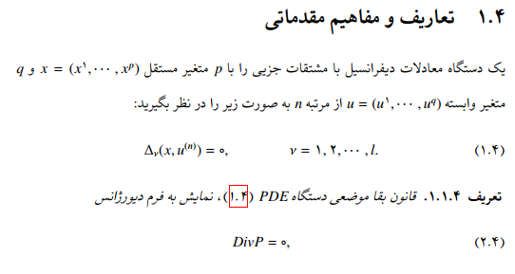
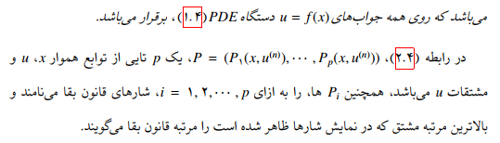

هدف پروژه: یافتن قوانین بقا به روش عددی در متلب برای هریک از معادلات زیر :
معادله 1:
$u_{yyy}-γu_{yy}e^{u}-γu_{y}^{2}e^{u}=0 , u\left(0\right)=-1 , u\left(1\right)=2 , u\left(-1\right)=-2$

معادله2:
$u_{yy}+u_{y}^{2}=0 , u\left(0\right)=-1 , u\left(1\right)=0$

معادله3:
${\left(y^{2}-1\right)u}_{yyy}+\left(-y^{2}+4y+γ\right)u_{yy}+\left(-y^{2}+γ\right)u_{y}^{2}+2\left(1-2y\right)u_{y}=0$
$u\left(0\right)=-1 , u\left(1\right)=2 , u\left(-1\right)=-2$

توجه : اگه روش رانگ کوتا مرتبه 4 انجام بشه بهتر هست درغیر این صورت روش دیگه ای انتخاب بشه
1. ارائه فایل word شامل توضیح روش عددی یافتن قانون بقا برای معادلات دیفرانسیل فوق
2. ارائه فایل word شامل کلیه جداول اعداد نتایج خروجی در فایل word
2. ارائه فایل word شامل کلیه جداول نمودارها و شکلها خروجی از نرم افزار متلب در قایل word
3.ارائه فایل های کدنویسی نرم افزار متلب ( ام فایلها) جهت بررسی

